https://lh6.googleusercontent.com/-ysB_qOCZo-A/Um5p22BxugI/AAAAAAAAAT8/5PetJx-wgV8/w199-h41-no/logo.fw.png

**Ingeniería Informática Integral Ltda.**

Bogotá - Colombia

Manual de usuario

Proyecto **InterActin®**

Autor: David Leonardo Calderon

Versión: 01.00

Fecha: 17/01/2018

Tabla de contenido

1. INTRODUCCIÓN 4

2. OBJETIVO DE ESTE MANUAL 5

3. DIRIGIDO A 6

4. LO QUE DEBE CONOCER 7

5. ORGANIZACIÓN DE ESTE MANUAL 8

6. CONVENCIONES Y ESTÁNDARES A UTILIZAR 9

6.1. Convenciones de Formato de Texto 9

6.2. Convenciones del Uso del Mouse 9

6.3. Convenciones del Uso del Teclado 9

7. ESPECIFICACIONES TÉCNICAS 10

7.1. Hardware 10

7.1.1. Cliente Requerido 10

7.1.2. Servidor Windows / Linux 10

7.2. Software 11

7.2.1. Requerimientos de Base de Datos 11

7.2.2. Software del Servidor 11

8. INGRESO AL SISTEMA 12

8.1. Como acceder a **InterActin®** 12

9. OPERACIÓN DEL SISTEMA 15

9.1. Nombre del Estudiante 15

9.2. Opciones Auxiliares 16

9.3. Parámetros Iniciales 21

9.3.1. Datos registrados por defecto 21

9.3.2. Institución local 22

9.3.3. Usuarios 23

9.3.4. Localización 24

9.3.5. Fuentes de financiación 25

9.3.6. Periodos 25

9.3.7. Tipos de paso 26

10. ANEXOS 26

# 1. INTRODUCCIÓN

En este documento se describirán los objetivos e información clara y concisa de cómo utilizar **InterActin®**y su funcionamiento.

**InterActin®** fue creado por **Infotegra** con el objetivo de ser una solución que potencia el trabajo de las oficinas de relaciones internacionales ya que permite que los estudiantes y profesores se registren, para diligenciar una solicitud formal con fines de movilidad académica local, nacional o internacional, igualmente, permite que otras instituciones hagan sus solicitudes de movilidad entrante, optimizando así los tiempos de aprobación y trámites de todo tipo a través de un sistema de validación, trazabilidad y registro en línea; también permite registrar y consolidar las alianzas que se realicen con otras instituciones permitiendo que la comunidad académica pueda verificar y hacer uso de las mismas, dando paso al registro de las oportunidades de movilidad y poder proponer iniciativas con otras instituciones, siendo estos procesos el insumo para los diferentes indicadores, reportes, gráficas y estadísticas que generara el sistema.

Es de mucha importancia consultar este manual antes y/o durante la interacción con las páginas, ya que lo guiará paso a paso en el manejo de las funciones del sistema.

# 2. OBJETIVO DE ESTE MANUAL

El objetivo primordial de éste Manual es ayudar y guiar al usuario a utilizar **InterActin®**  para poder registrar y obtener la información necesaria y deseada y así poder despejar todas las dudas existentes; lo dicho comprende:

* Guía para acceder a **InterActin®.**
* Conocer cómo utilizar el sistema, mediante una descripción detallada e ilustrada de las opciones.
* Conocer el alcance de toda la información por medio de una explicación detallada e ilustrada de cada una de las páginas que lo conforman.

# 3. DIRIGIDO A

Este manual está orientado a los Usuarios Finales involucrados en la etapa de operación del Web Site **InterActin®**, es decir para el personal administrativo, docentes y estudiantes, que van a interactuar con **InterActin®**.

# 4. LO QUE DEBE CONOCER

Los conocimientos mínimos que deben tener las personas que operarán las páginas y deberán utilizar en este manual son:

· Conocimientos básicos acerca de Programas Utilitarios.

· Conocimientos básicos de Navegación en Web.

· Conocimiento básico de Internet.

# 5. ORGANIZACIÓN DE ESTE MANUAL

Este manual está organizado en cuatro partes principales:

|  |  |
| --- | --- |
| GENERALIDADES | |
| Capítulo 1 | Introducción |
| Capítulo 2 | Objetivo de este Manual |
| Capítulo 3 | Dirigido a |
| Capítulo 4 | Lo que debe conocer |
| Capítulo 5 | Organización de este Manual |
| Capítulo 6 | Convenciones y Estándares a utilizar |
| INSTALACIÓN | |
| Capítulo 7 | Especificaciones Técnicas |
| Capítulo 8 | Ingreso al Sistema |
| OPERACIÓN | |
| Capítulo 9 | Operación del Sistema |
| ANEXOS | |
| Anexo 1 | Actualizar Datos |
| Anexo 2 | Glosario de Términos |

# 6. CONVENCIONES Y ESTÁNDARES A UTILIZAR

## 6.1. Convenciones de Formato de Texto

|  |  |
| --- | --- |
| FORMATO | TIPO DE INFORMACIÓN |
| Viñeta Numérica | Numeración de procedimiento paso a paso |
| Negrita | Términos a resaltar su importancia |
| Menor que ( < ) Mayor que ( > ) | Nombres de opciones que puede elegir el usuario, ya sea haciendo uso del mouse o teclado. |
| Gráfico del botón | Palabra botón y a su lado irá la representación gráfica. |

## 6.2. Convenciones del Uso del Mouse

|  |  |
| --- | --- |
| TÉRMINO | SIGNIFICADO |
| Señalar | Colocar el extremo superior del Mouse sobre el elemento que se desea señalar. |
| Hacer Clic | Presionar el botón principal del Mouse (generalmente el botón izquierdo) y soltarlo inmediatamente. |

## 6.3. Convenciones del Uso del Teclado

|  |  |
| --- | --- |
| TECLA | SIGNIFICADO |
| Teclas de método abreviado | Teclas que se utilizan como método abreviado para ejecutar un proceso.  Por Ejemplo: F5 para recargar la pagina. |
| Tecla Enter | Tecla utilizada para ejecutar un proceso.  Si en el manual dice “Presionar Enter”. |
| Teclas Direccionales | Puede utilizar las teclas direccionales para moverse (Izquierda, Derecha, Arriba, Abajo) en algunos elementos de un control de la pantalla, un elemento a la vez. |
| Otras Teclas | Adicionalmente puede utilizar otros elementos del teclado. Por Ejemplo:  SHIFT + CLICK es utilizado para seleccionar varios elementos en listas multiples. CTRL + F5 es utilizado para recargar la pagina limpiando la cache (los datos y archivos de la pagina que se guardan en el dispositivo cliente). |

# 7. ESPECIFICACIONES TÉCNICAS

## 7.1. Hardware

### 7.1.1. Cliente Requerido

El Software soporta Internet Explorer 9+ y las últimas versiones estables de los navegadores más usados. Es recomendable utilizar los navegadores que permitan utilizar JavaScript y Cookies.

**Pc de escritorio**

* Chrome: (Actual Estable - 1) y Actual estable
* Edge: (Actual Estable - 1) y Actual estable
* Firefox: (Actual Estable - 1) y Actual estable
* Internet Explorer: 9+
* Safari: (Actual Estable - 1) y Actual estable
* Opera: Actual estable

**Mobil**

* Navegador Stock en Android 4.0+
* Safari en iOS 7+

### 7.1.2. Servidor Windows / Linux

El Sistema requiere básicamente todo lo que una instalación de Laravel 5.4 Server requiere.

Puede ejecutarse correctamente en los siguientes sistemas operativos:

* Windows 2008/Vista, ó 2008r2, 2012, 2012r2, 2016 ó 7, 8, 8.1, 10. Ya esa 32-Bit ó 64-bit (también conocido como X86 ó X64. PHP no funciona en Windows RT/WOA/ARM).
* Mac OS X
* Sistemas Unix / Linux con servidor apache 1.3.* ó Nginx 1.4.* ó Lighttpd 1.4

## 7.2. Software

### 7.2.1. Requerimientos de Base de Datos

La aplicación trabaja con el servidor de base de datos MySql 5.6.* (Maria DB 10.1.*)

### 7.2.2. Software del Servidor

Se requiere un servidor de aplicaciones con las siguientes propiedades:

* PHP >= 7.0.0
* OpenSSL PHP Extension
* PDO PHP Extension
* Mbstring PHP Extension
* Tokenizer PHP Extension
* XML PHP Extension
* composer

# 8. INGRESO AL SISTEMA

## 8.1. Como acceder a **InterActin®**

1. Abra el navegador de su preferencia. ***(Ver Figura No. 1)***

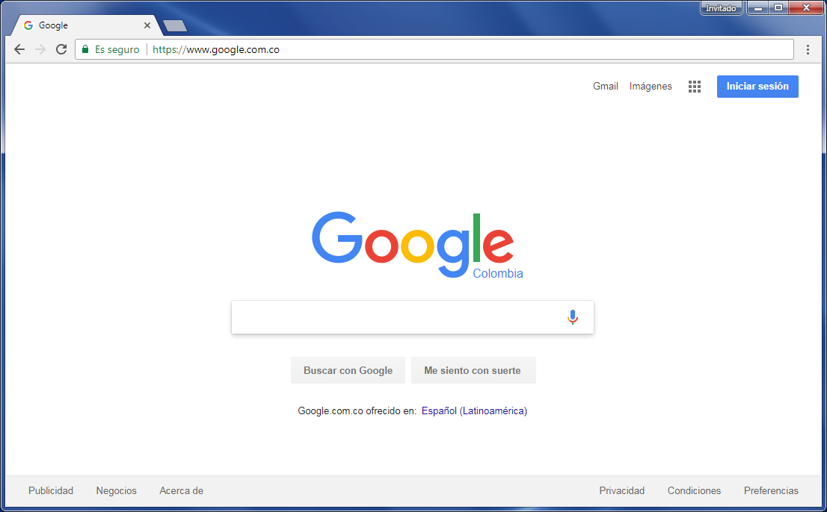

Figura No. 1 – Abrir navegador

1. Ubíquese en la barra de direcciones y escriba la dirección del Web Site **interactin.com** y damos **Enter**. ***(Ver Figura No. 2)***

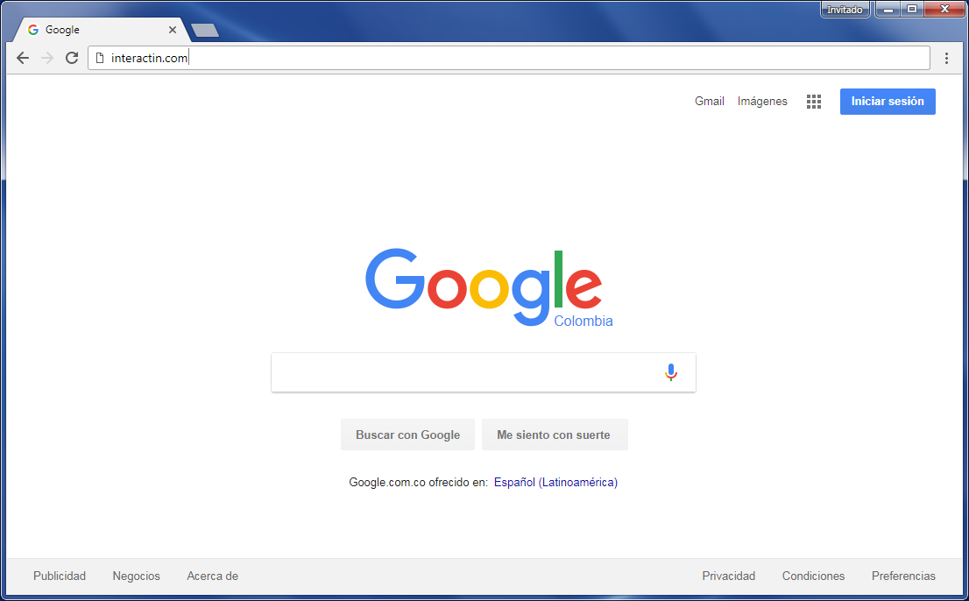

Figura No. 2 – Ubicación de barra de direcciones

1. A continuación aparecerá la pantalla de bienvenida de la Página web de **InterActin®**. ***(Ver Figura No. 3)***

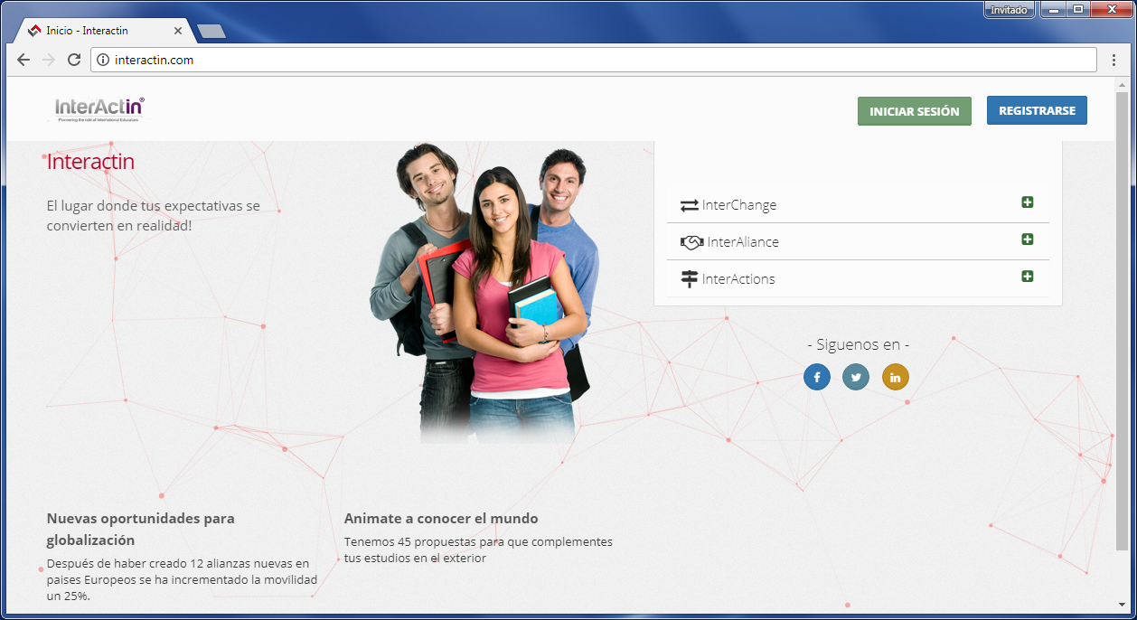

Figura No. 3 – Pantalla de inicio de **InterActin®**

1. En la opción **INICAR SESIÓN** se ingresa al sistema con un usuario previamente registrado y aceptado en la aplicación. ***(Ver Figura No. 4)***

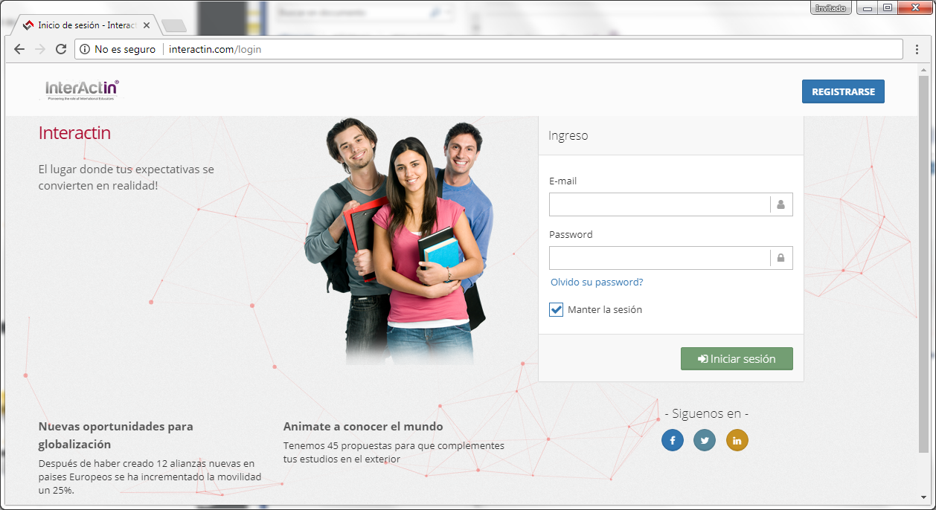

Figura No. 4 – Pantalla de inicio de sesión de **InterActin®**

1. Si no tiene usuario registrado puede hacerlo mediante la opción **REGISTRARSE** donde se le solicitan los datos básicos y pasara a la espera de ser aprobados para su posterior ingreso. ***(Ver Figura No. 5)***

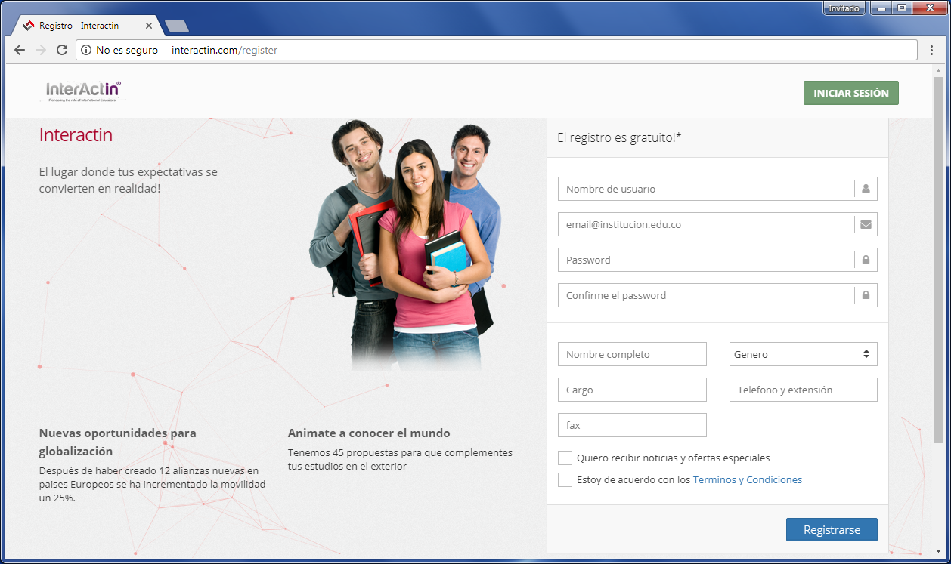

Figura No. 5 – Pantalla de registro de **InterActin®**

1. A continuación aparecerá la Pantalla Principal (home) de **InterActin®**. ***(Ver Figura No. 6)***

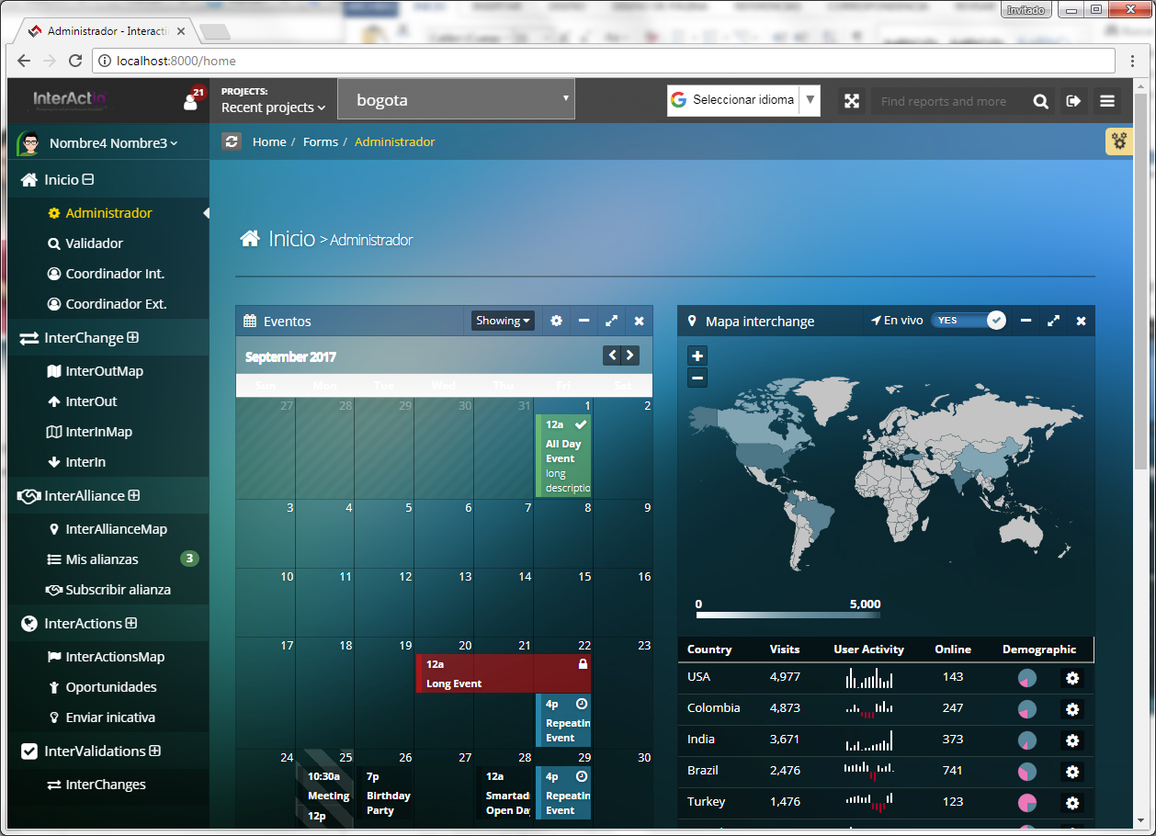

Figura No. 6 – Pantalla de home de **InterActin®**

# 9. OPERACIÓN DEL SISTEMA

## 9.1. Nombre del Estudiante

1. Al ingresar a la Pantalla Principal luego de que se ingresó el Usuario y Contraseña el Sistema identifica de qué tipo de usuario se trata y muestra en la parte superior izquierda el nombre del usuario para mostrar sus respectivas opciones. (Ver Figura No. 7a)

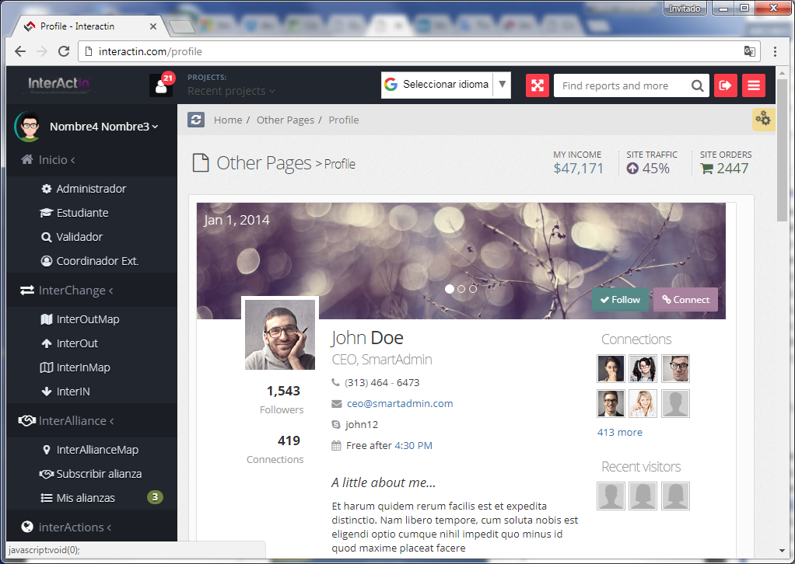

Figura No. 7a – Nombre del usuario de **InterActin®**

1. Se mostraran las diferentes opciones que tiene el usuario habilitadas para su perfil. (Ver Figura No. 7b)

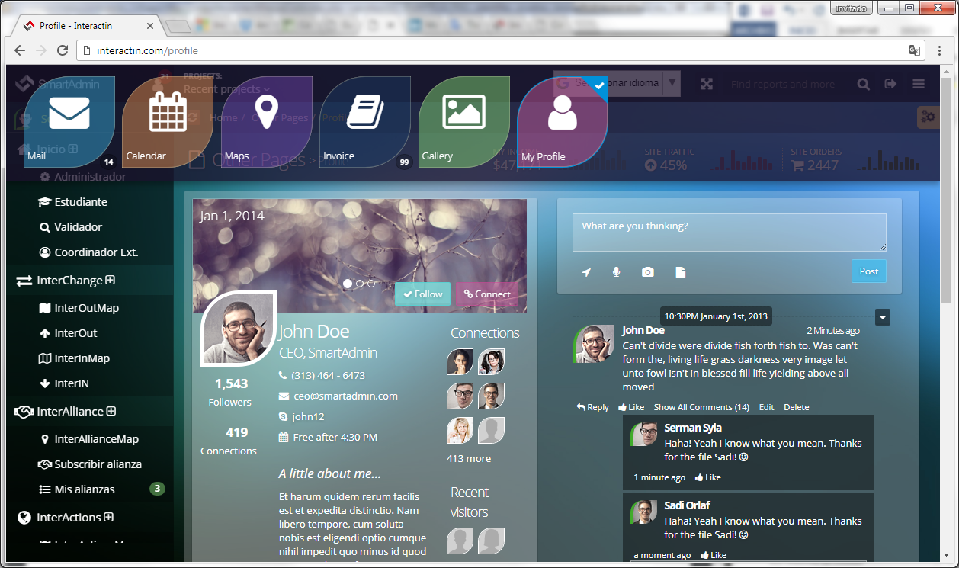

Figura No. 7b – Opciones del usuario de **InterActin®**

## 9.2. Opciones Auxiliares

Se encuentran las siguientes opciones auxiliares:

* **Cerrar sesión:** Nos permite salir del sistema
* **Logo de InterActin®:** Nos permite regresar a la Página Principal del Sistema.
* **Abrir menú**: Nos permite abrir las opciones del menú del Sistema.
* **Pantalla completa**: Nos permite colocar la aplicación en pantalla completa.
*  **Seleccionar idioma**: Nos permite traducir la página actual del Sistema a otro idioma.

1. Para cerrar sesión en el Sistema hacemos click en el botón de **Cerrar sesión**. (Ver Figura No. 8)

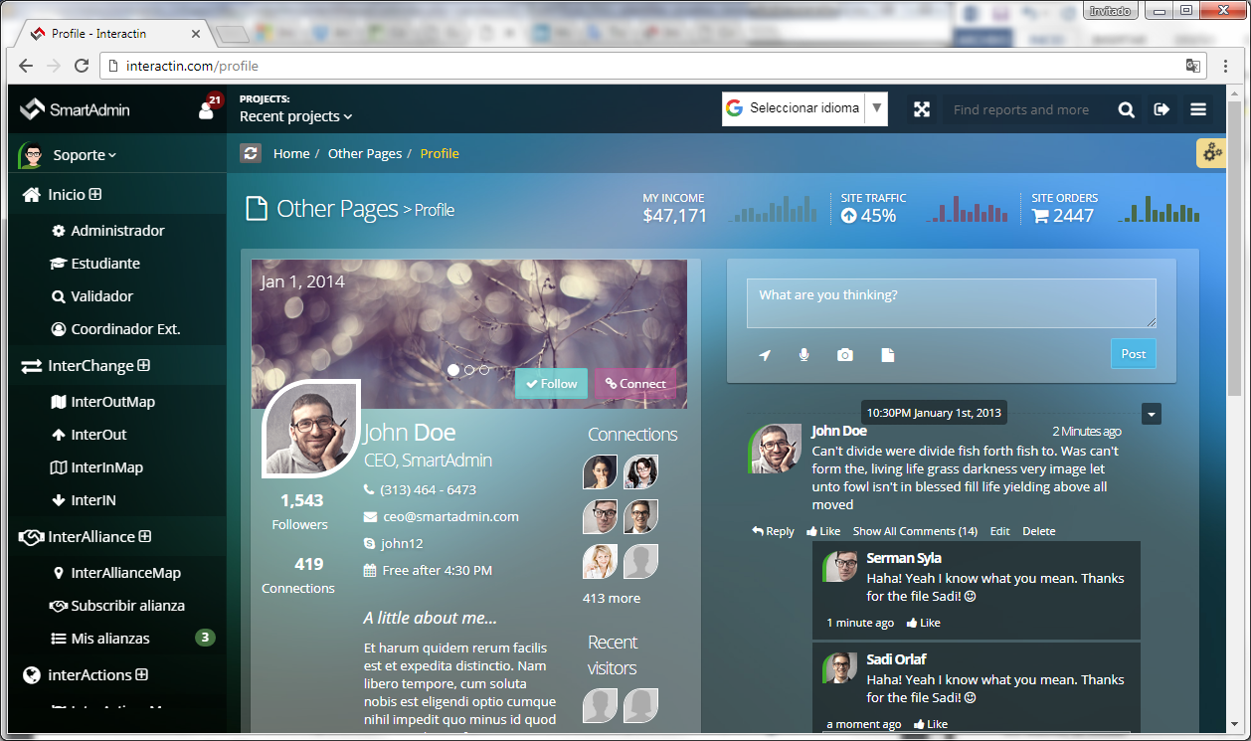

Figura No. 8 – Botón de Cerrar sesión de **InterActin®**

1. Regresaremos a la página de bienvenida de interactin. (Ver Figura No. 9)

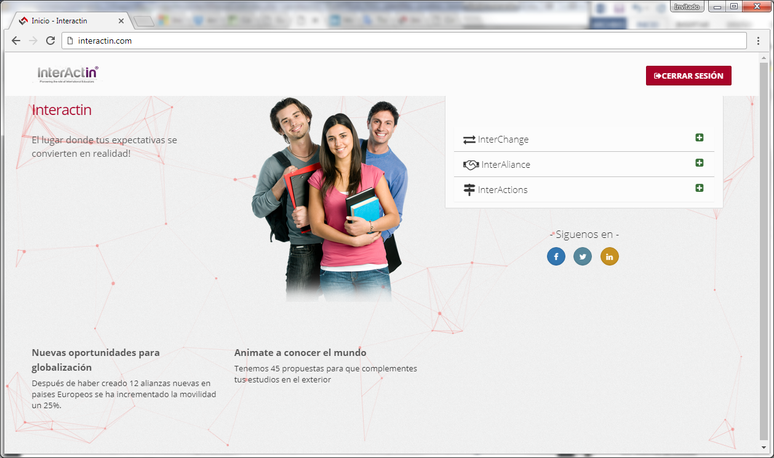

Figura No. 9 – Página de bienvenida de **InterActin®**

1. En la opción **INICAR SESIÓN**  de la página anterior se ingresa al sistema con un usuario previamente registrado y aceptado en la aplicación. ***(Ver Figura No.10)***



Figura No. 10 – Pantalla de inicio de sesión de **InterActin®**

1. A continuación aparecerá la Página Principal (home) de **InterActin®**. ***(Ver Figura No. 11)***

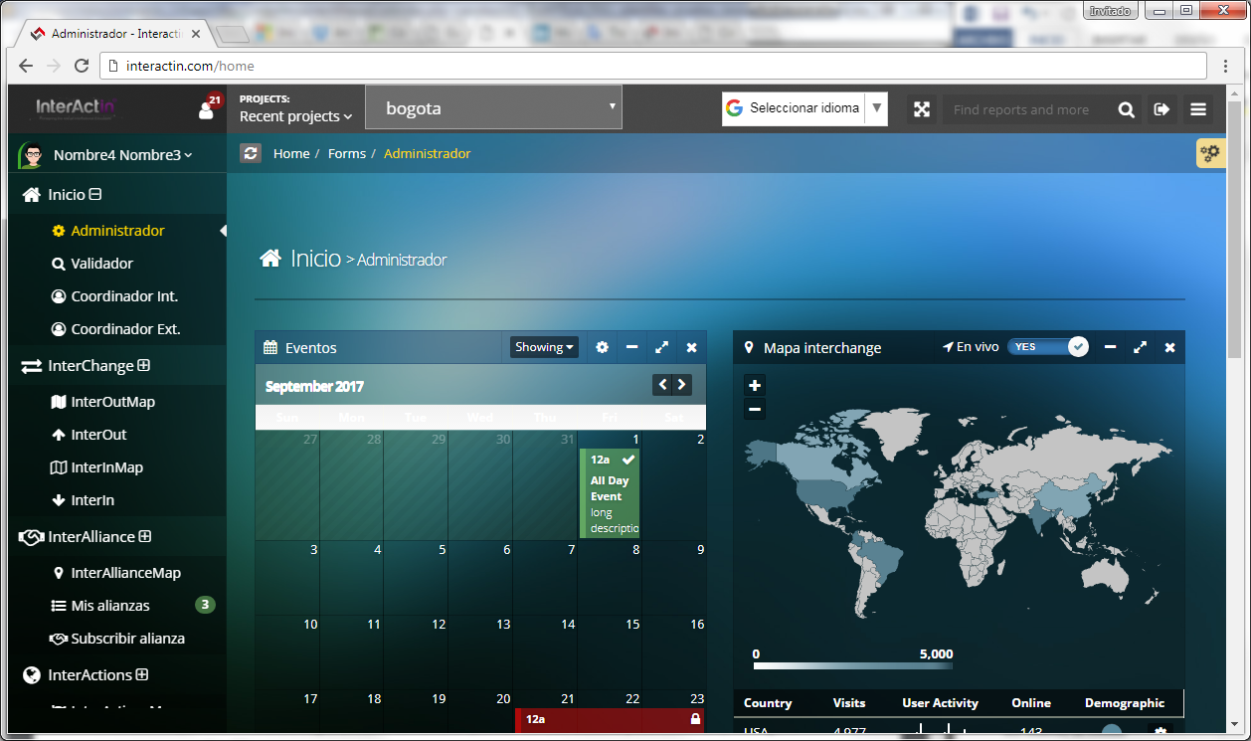

Figura No. 11 – Pantalla de home de **InterActin®**

1. Para ir a la página de inicio del Sistema hacemos click en el botón del **Logo de InterActin®**. (Ver Figura No. 12)

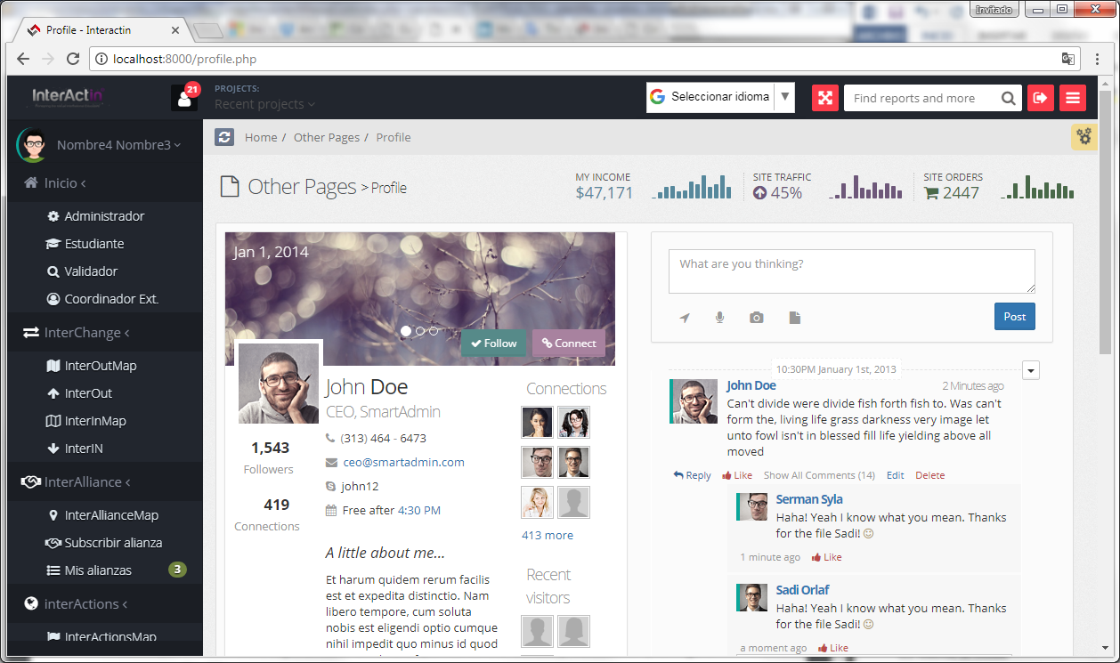

Figura No. 12 – botón del **Logo de InterActin®**

1. Regresaremos a la Página Principal de interactin. (Ver Figura No. 13)



Figura No. 13 – Página Principal de **InterActin®**

1. Para abrir o cerrar las opciones de menú del sistema se da click en la opción de  **Abrir menú**  (Ver Figura No. 14)

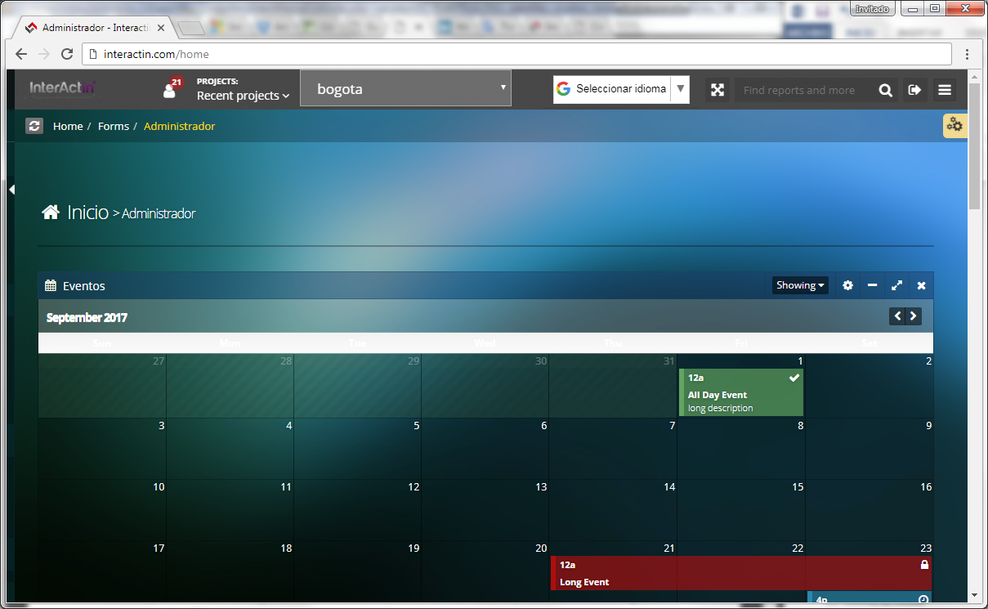

Figura No. 14 – Nombre del estudiante de **InterActin®**

1. Para colocar la aplicación en pantalla completa hacemos click en el link  **Pantalla completa** . (Ver Figura No. 15)

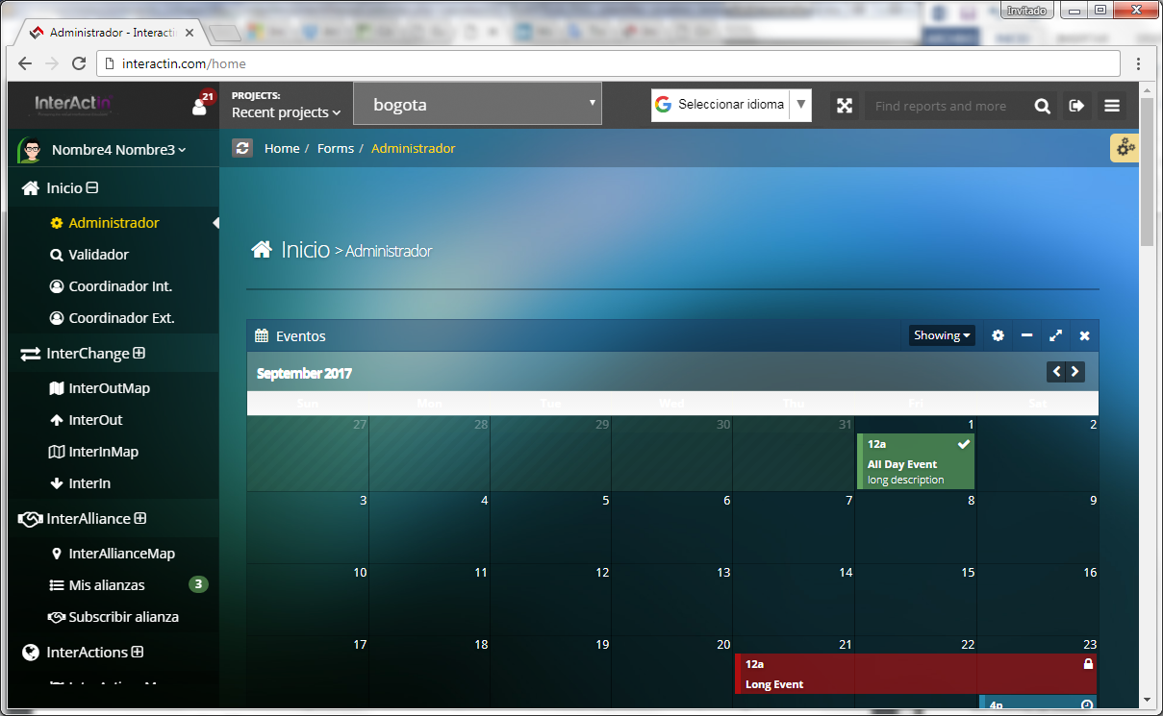

Figura No. 15 – link  **Pantalla completa** de **InterActin®**

1. Para traducir la página actual del Sistema hacemos click en el link  **Seleccionar idioma** . (Ver Figura No. 16)



Figura No. 16 – link  **Seleccionar idioma** de **InterActin®**

## 9.3. Parámetros Iniciales

Es necesario registrar la información y parámetros iniciales del sistema para que **InterActin®** funcione correctamente

### 9.3.1. Datos registrados por defecto

Los siguientes datos vienen precargados en la aplicación:

**Países:** una lista de los países del mundo

**Departamentos / estados:** una lista de los departamentos o estados asociados a los países del mundo.

**Ciudades:** una lista de las ciudades asociadas a los departamentos o estados.

**Roles:** Los roles con los que va a trabajar la aplicación, permiten acceso a diferentes módulos y ejecutar acciones en los diferentes procesos del sistema

**Permisos:** La lista de los permisos asociados a los roles, se tienen en cuenta para permitir ver información del sistema y manipularla.

**Usuarios:** Estánprecargados los usuarios fundamentales del sistema, como el usuario de soporte y el administrador general.

**Datos personales:** La información de los usuarios precargados

**Estados:** Son usados para identificar el estado de un proceso o de un registro del sistema.

**Tipos de pasos:** Contienen la información de los diferentes pasos para registrar los datos de algún proceso (InterAlliance, InterChange, InterAction) como es el nombre, el título y las reglas adicionales de validación de los datos.

**Tipos de alianzas:** Son usados en el proceso de creación de una alianza con otra institución para definir si es de tipo marco o específico.

**Aplicaciones:** Están relacionadas con cada uno de los tipos de alianzas.

**Tipos de trámite:** Son usados en el proceso de creación de una alianza con otra institución para especificar si se va a crear una nueva alianza o se va a agregar o modificar una ya creada.

**Tipos de archivos:** Contienen la información de los diferentes tipos de archivos registrados en el sistema y son usados para clasificar si son por ejemplo de tipo documento, pre-forma, multimedia o archivos adjuntos.

**Formatos:** Contienen la información de los formatos de los archivos registrados en el sistema.

**Tipos de documento:** Contienen la información para clasificar a los diferentes tipos de documentos usados en el sistema.

**Clases de documento:** Contienen la información para clasificar a los diferentes documentos (archivos) registrados en el sistema y son usados para determinar si pertenecen por ejemplo a una alianza, una inscripción o a un usuario, entre otros.

**Periodos:** Contienen la información de los periodos del año, el nombre, la fecha en la que inicia y en la que termina cada uno.

**Fuentes de financiación:** Contienen la información de las fuentes de financiación nacional o internacional usadas en procesos como el de registro de una movilidad estudiantil.

**Tipos de idiomas:** Contienen la información de los diferentes tipos de idioma los cuales son usados en procesos como el de registro de una movilidad estudiantil.

**Niveles:** Contienen la información de los diferentes niveles alcanzados en el manejo de algún tipo de idioma los cuales son usados en procesos como el de registro de una movilidad estudiantil.

**Tipos de instituciones:** Contienen la información de la clasificación de las instituciones por tipo, como son por ejemplo: Instituciones de Educación Superior, Corporaciones Privadas, etc.

**Tipos de facultades:** Contienen la información de la clasificación de las facultades, se usan para determinar si es una facultad o una unidad administrativa.

### 9.3.2. Institución local

Es necesario que se registren los datos de la institución local mediante la opción de menú: ‘InterAdmin -> Institución -> Instituciones’ (**tiempo aproximado 1 hora**)

1. Escoger la opción ‘Agregar Nueva’ y registrar los siguientes datos:
   1. Nombre
   2. Email de contacto de la institución
   3. Tipo de institución
2. Registrar los documentos asociados mediante la opción ‘Documentos’, se registran los documentos oficiales y las pre-formas para realizar las alianzas, escoger la opción ‘Agregar Nuevo’ y registrar los siguientes datos:
   1. Nombre
   2. Tipo de documento
   3. Cargar archivo o contenido del documento (en el caso que sea una pre-forma)
3. Registrar los campus de la institución mediante la opción de menú ‘InterAdmin -> Institución -> Instituciones -> Campus’, escoger la opción ‘Agregar Nuevo’ y registrar los siguientes datos:
   1. Nombre
   2. Institución
   3. Teléfono
   4. Dirección
   5. Código postal
   6. Email
   7. País
   8. Departamento / estado
   9. Ciudad
   10. Principal (solo debe haber un campus principal)
4. Registrar las facultades asociadas a los campus mediante la opción de menú ‘InterAdmin -> Institución -> Instituciones -> Facultades, escoger la opción ‘Agregar Nueva’ y registrar los siguientes datos:
   1. Nombre
   2. Campus
   3. Tipo de facultad
5. Registrar los programas asociados a las facultades mediante la opción de menú ‘InterAdmin -> Institución -> Instituciones -> Programas, escoger la opción ‘Agregar Nuevo’ y registrar los siguientes datos:
   1. Nombre
   2. Facultad
6. Registrar las asignaturas asociadas a los programas mediante la opción de menú ‘InterAdmin -> Institución -> Instituciones -> Asignaturas, escoger la opción ‘Agregar Nueva’ y registrar los siguientes datos:
   1. Nombre
   2. Código
   3. Nro. de créditos
   4. Programa

### 9.3.3. Usuarios

1. Es necesario que se registren los usuarios principales que van a usar la aplicación mediante la opción de menú: ‘InterAdmin -> Usuarios’ (**tiempo aproximado 10 minutos**)

Escoger la opción ‘Agregar Nuevo’ y registrar los siguientes datos:

* 1. Nombre
  2. Email
  3. Password
  4. Activo
  5. Asignar el/los roles en la aplicación
  6. Asignar un campus

Es necesario asociar a los usuarios que están registrados por defecto al campus principal de la institución local.

1. Si se necesita crear nuevos roles se puede hacer mediante la opción de menú: ‘InterAdmin -> Roles’

Escoger la opción ‘Crear rol’ y registrar los siguientes datos:

1. Nombre
2. Asociar los permisos
3. Es necesario asociar validadores de los procesos (InterAlliance, InterChange, InterAction) mediante las opciones de menú de cada módulo ‘(InterAlliance, InterChange, InterAction) -> Asignaciones’.

En el formulario escoger la opción ‘+’ (Agregar nueva fila) y registrar los siguientes datos:

1. Campus
2. Validador
3. Paso del proceso (si aplica)
4. Orden
5. Título

Para el caso de los validadores de para el proceso del módulo InterAlliance es necesario que el ultimo asignado tenga adicionalmente el rol de ‘generar_documento’ para que pueda imprimir y cargar el documento final de la suscripción de la alianza.

Para el caso de los validadores de para el proceso del módulo InterChange es necesario que existan validadores asignados en los pasos 4, 13 y 14.

### 9.3.4. Localización

#### 9.3.4.1. Paises

Si es necesario cambiar la información de algún país se puede realizar mediante la opción de menú: ‘InterAdmin -> Localización -> Países’ (**tiempo aproximado 10 minutos**)

Escoger la opción editar o ‘Agregar Nuevo’ y registrar los siguientes datos:

1. País
2. Código de referencia

#### 9.3.4.2. Departamentos / estados

Si es necesario cambiar la información de algún departamento o estado se puede realizar mediante la opción de menú: ‘InterAdmin -> Localización -> Departamentos / estados (**tiempo aproximado 5 minutos**)

Escoger la opción editar o ‘Agregar Nuevo’ y registrar los siguientes datos:

1. País
2. Departamento
3. Código de referencia

#### 9.3.4.3. Ciudades

Si es necesario cambiar la información de alguna ciudad se puede realizar mediante la opción de menú: ‘InterAdmin -> Localización -> Ciudades’ (**tiempo aproximado 5 minutos**)

Escoger la opción de editar o ‘Agregar Nueva’ y registrar los siguientes datos:

1. País
2. Departamento
3. Ciudad
4. Código de referencia

### 9.3.5. Fuentes de financiación

Si es necesario cambiar la información de alguna fuente de financiación se puede realizar mediante la opción de menú: ‘InterAdmin -> Parametros -> Fuentes de financiación’ (**tiempo aproximado 5 minutos**)

Escoger la opción editar o ‘Agregar Nueva’ y registrar los siguientes datos:

1. Nombre
2. Tipo

### 9.3.6. Periodos

Si es necesario cambiar la información de algún periodo se puede realizar mediante la opción de menú: ‘InterAdmin -> Parametros -> Periodos’ (**tiempo aproximado 5 minutos**)

Escoger la opción editar o ‘Agregar Nuevo’ y registrar los siguientes datos:

1. Nombre
2. Fecha desde
3. Fecha hasta
4. Vigente

### 9.3.7. Tipos de paso

Si es necesario cambiar la información de algún tipo de paso se puede realizar mediante la opción de menú: ‘InterAdmin -> Parametros -> Tipos de paso’ (**tiempo aproximado 5 minutos**)

Escoger la opción editar y modificar los siguientes datos:

1. Título
2. Reglas

# 10. ANEXOS